**РЕЖИССЕР МАРТА КОТОВА ПРЕДСТАВЛЯЕТ**

**ФИЛЬМ О ВЫБОРЕ СВОЕГО ПУТИ И НАСТОЯЩЕМ ЧУДЕ**

**«МЕШОК КАРТОШКИ» В КИНО С 27 ФЕВРАЛЯ**

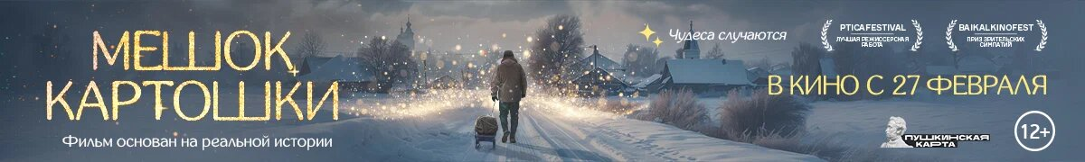

**В основу фильма легла реальная история сценариста и режиссера картины - Марты Котовой. Однажды, в детстве, у двери дома ее мама обнаружила мешок картошки. Семья жила бедно, и этот неожиданный подарок показался невероятным рождественским чудом!**

**Описание**

**Агент по недвижимости Павел старается жить «правильно». Построить дом, посадить дерево, вырастить сына… Только вот дом никак не построится, а жизнь рушится. В момент отчаяния Павел неожиданно получает волшебный знак из своего детства, и его жизнь вдруг обретает смысл. Чего не скажешь о жизни успешного с виду, но запутавшегося в отношениях местного фермера и кандидата в депутаты Петра Белых, вынужденного продавать свой дом из-за развода с женой.**

**Между тем в городе появляется загадочный супергерой - любимый народом Картофельный ангел, который тайком приносит в дома картошку, а заодно и веру в чудеса! Кто же он, этот ночной герой? Добрый чудак, или, как пишут газеты, изворотливый кандидат? Расставить все по местам может только настоящее чудо!**

**Премьера фильма состоится 27 февраля в кинотеатре «Пять звезд на Павелецкой» г. Москва.**

**Фильм доступен по Пушкинской карте.**

**Создатели фильма приготовили сюрприз - любой зритель сможет стать участником розыгрыша и выиграть фигурные коньки или поездку в Переславль-Залесский с экскурсией по месту съемок.**

**В ролях: Руслан Герман, Анна Масальская, Сергей штепс, Анна Голотова, Дмитрий Данилов, Мария Долкан и другие.**

**Трейлер** <https://disk.yandex.ru/i/khskhvKGiwg1JQ>

**Кинопоиск https://www.kinopoisk.ru/film/5104513/?utm_referrer=www.google.com**

**Режиссер Марта Котова:**

***«Наша семья поверила в чудо и решили, что мешок принес Картофельный ангел. Таинственный герой стал частью семейной истории. А мешок картошки - настоящим символом чуда!***

***Мне хотелось всем рассказать семейную историю, чтобы люди были счастливее и добрее. И став режиссером, я сдержала слово, данное себе в детстве. И я верю, что моя история дойдет до каждого, принося в жизнь настоящее чудо».***

***«У каждого из нас есть свой «мешок картошки». Это то, чем мы можем делиться с другими, при этом обретая себя».***

**Контактная информация**

**По вопросам проката, показов:**

[Festartkino@yandex.ru](mailto:Festartkino@yandex.ru) Людмила, Татьяна

**По вопросам организации интервью:**

**+7 (926) 169-72-02 Наталия**